Anhang 4 – Berichte zu den Lehrausgängen (Homepage)
Bericht zum Lehrausgang an die Wiener Imkerschule (Homepage)
Lehrausgang der 4HBa in die Wiener Imkerschule im Donaupark
Die 4. Klasse 4HBa bearbeitet im Schuljahr 2014/15 gemeinsam mit allen in dieser Klasse unterrichtenden Lehrer/innen ein fächerübergreifendes Projekt zum Thema „Bienen und Bienenprodukte“. Unter anderem wird dieses Projekt gefördert durch IMST (Innovations in Mathematics and Science Teaching).
Im Rahmen dieses Projekts hat die 4HBa am 23.Oktober einen Lehrausgang in die Wiener Imkerschule unternommen, wo sie von Dipl. Tzt. Philipp Maier und Imker Wilhelm Reigl (Präsident und Vizepräsident des Landesverbands für Bienenzucht in Wien) umfassend über die Biologie der Bienen und den Arbeitsalltag österreichischer Imker informiert wurden.
In der 2013 sanierten Imkerschule haben wir viel Interessantes über die Lebensweise und Bedürfnisse heimischer Bienen erfahren, die Schülerinnen und Schüler beteiligten sich mit Fragen und persönlichem Wissen zum Thema.
Im Freigelände der Imkerschule sahen wir das Bienenhaus, die bereits eingewinterten Bienenkästen, einen Sonnenwachsschmelzer, ein Insektenhotel mit versiegelten Nestern von Solitärbienen und im Schleuderraum verschiedene moderne Honigschleuder-Typen. Im Schleuderraum wurden auch die strengen Auflagen für die Verarbeitung von Lebensmitteln diskutiert. Wir schnupperten an Propolis und zum Abschluss wurden alle Teilnehmer mit einem kleinen Glas Blütenhonig der Imkerschule beschenkt.
Wir bedanken uns bei der Wiener Imkerschule für die interessante Veranstaltung.
Link zur Imkerschule:
http://www.imker-wien.at/html/imkerschule.html
Text und Fotos: Andrea Pfitzner
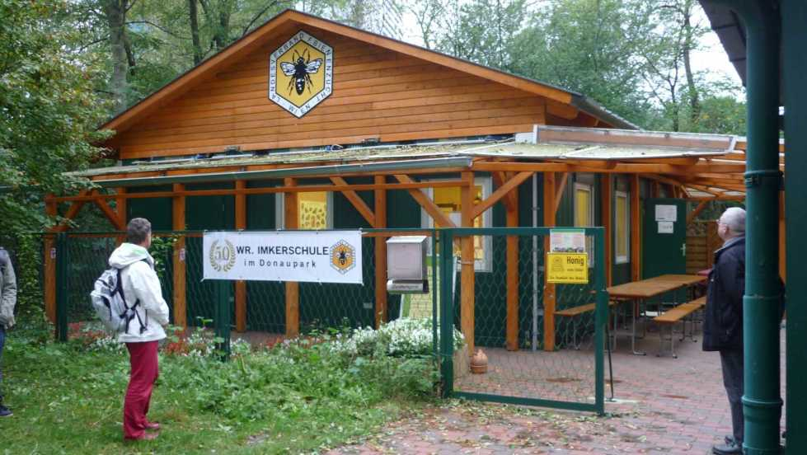
Eingang der Wiener Imkerschule im Donaupark

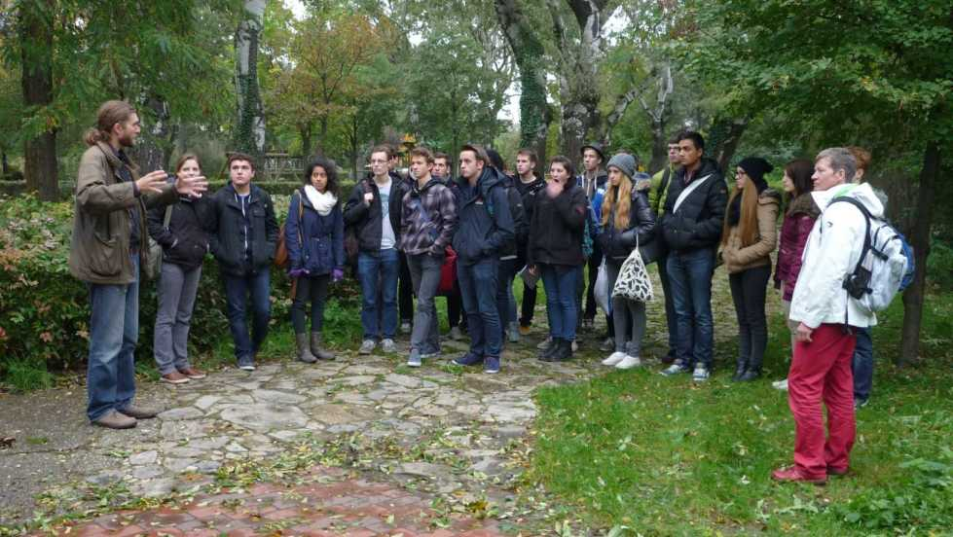
Begrüßung vor der Imkerschule
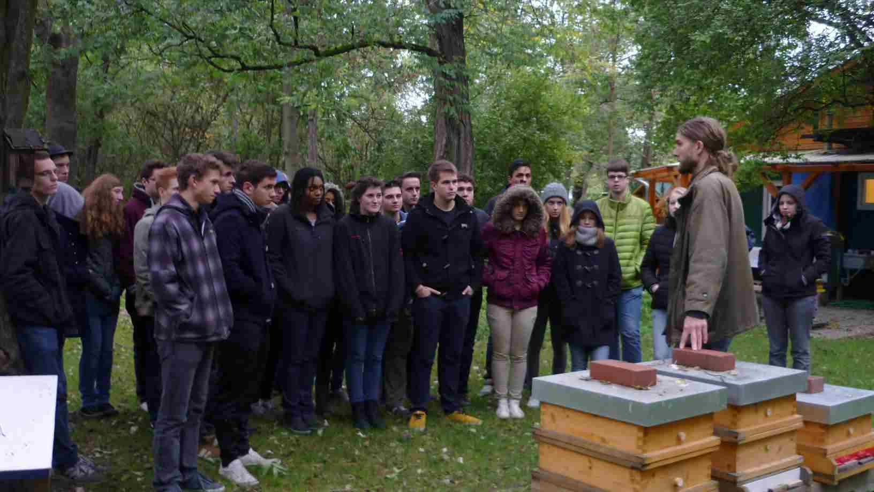
Im Freigelände der Wiener Imkerschule: Zanderbeuten

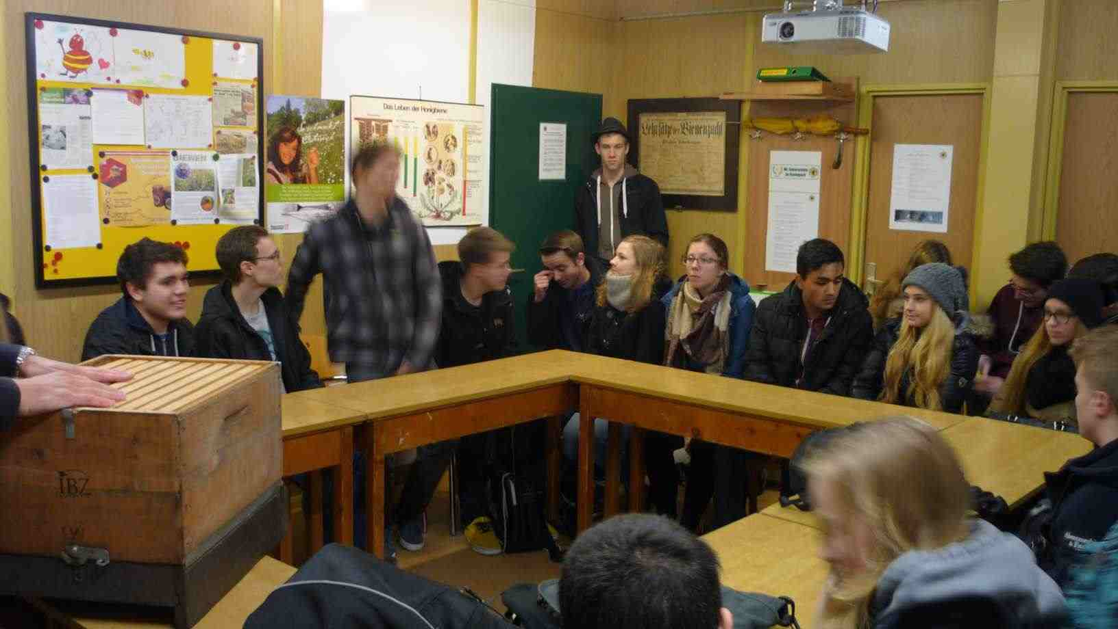
Im Seminarraum
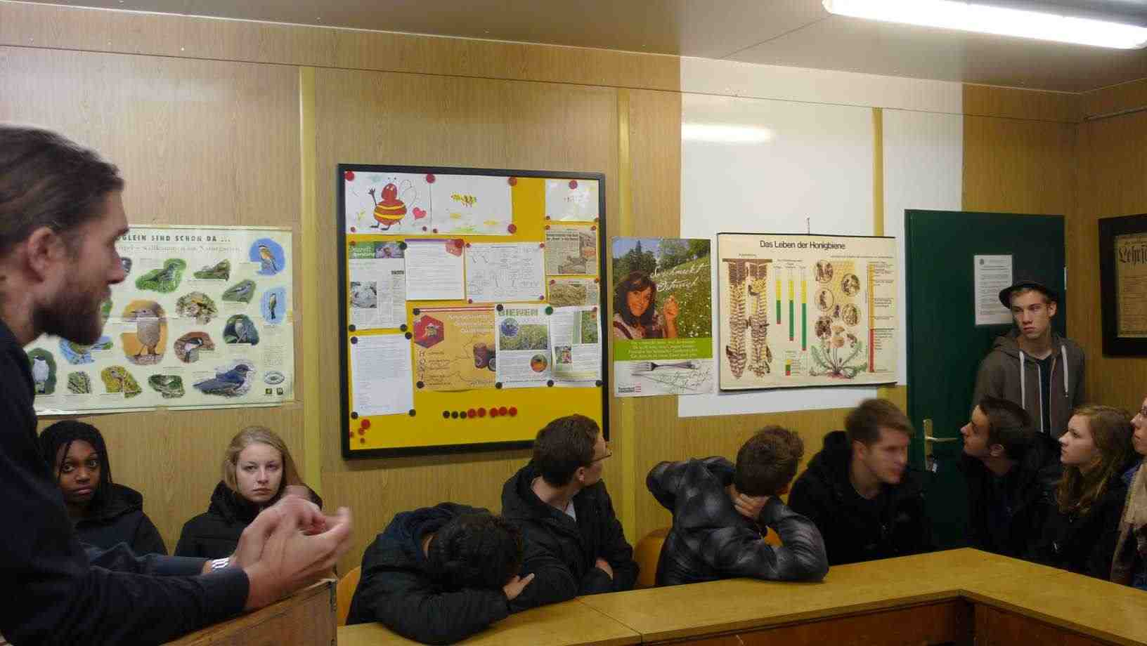
Im Seminarraum: Vortrag durch Dipl. Tzt. Philipp Maier

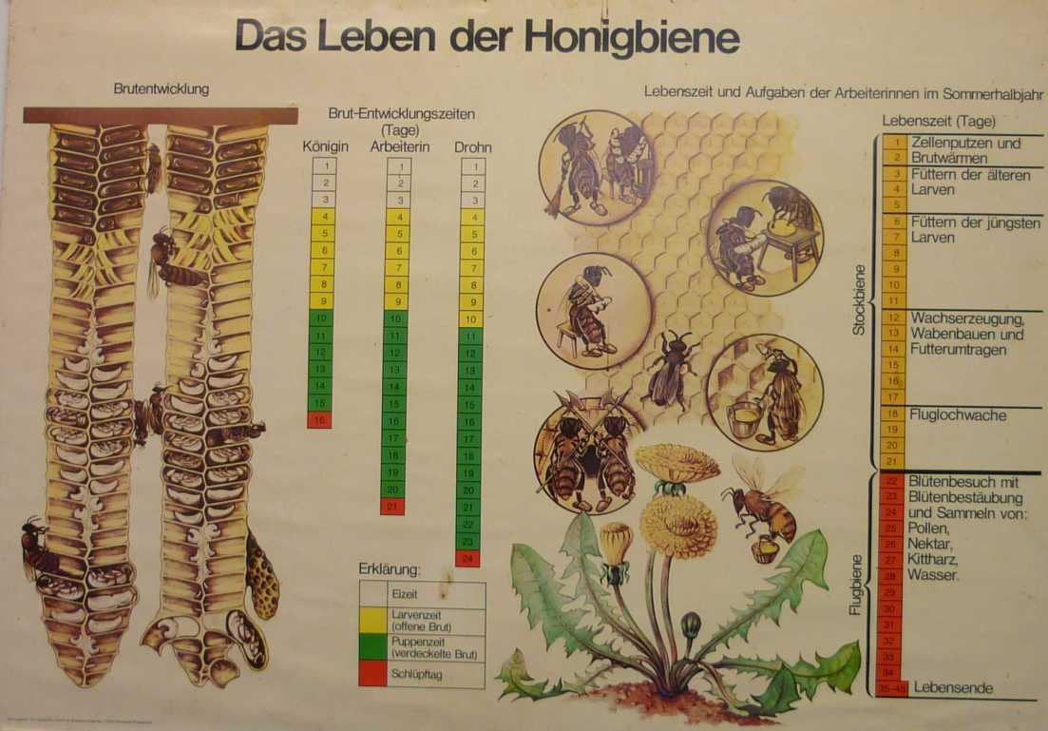
Schautafel „Das Leben der Honigbiene“
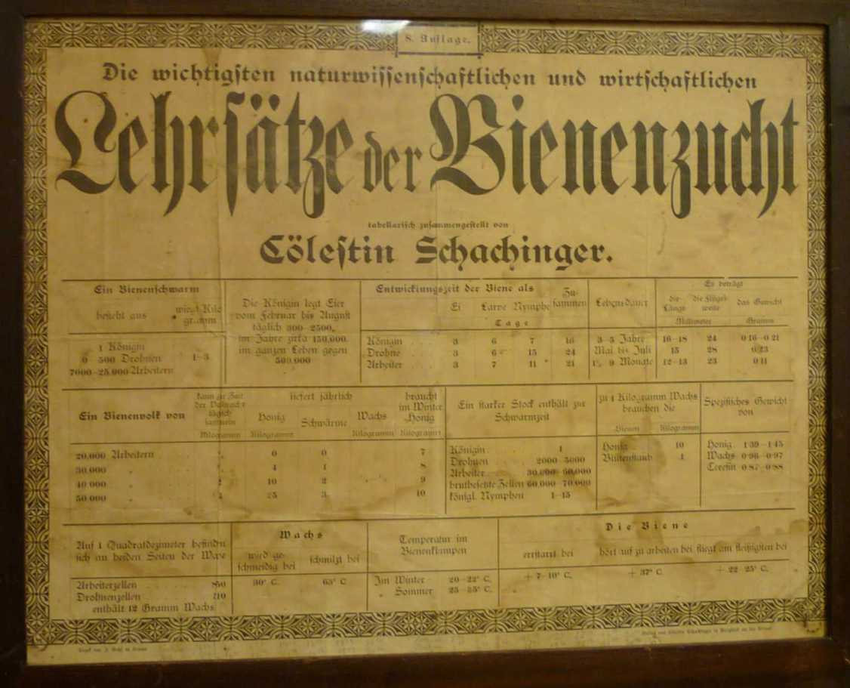
alte Schautafel „Lehrsätze der Bienenzucht“
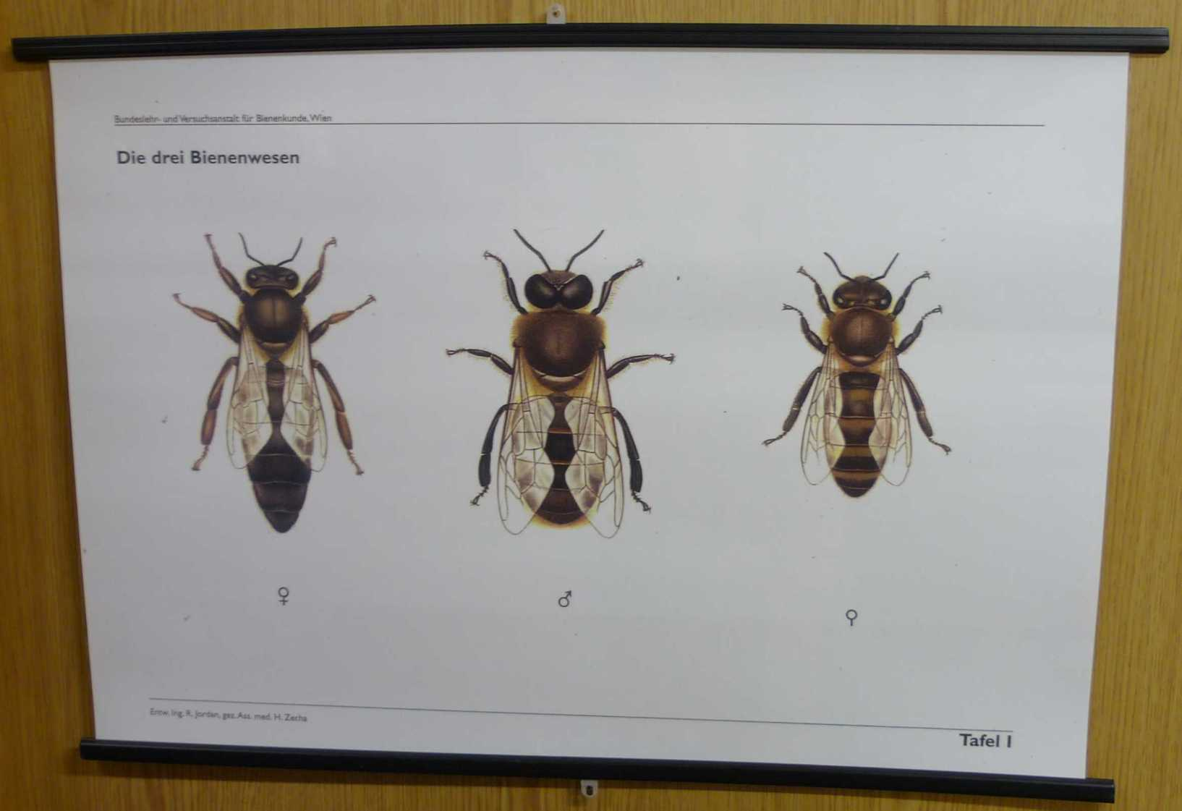
Schautafel „Die drei Bienenwesen“

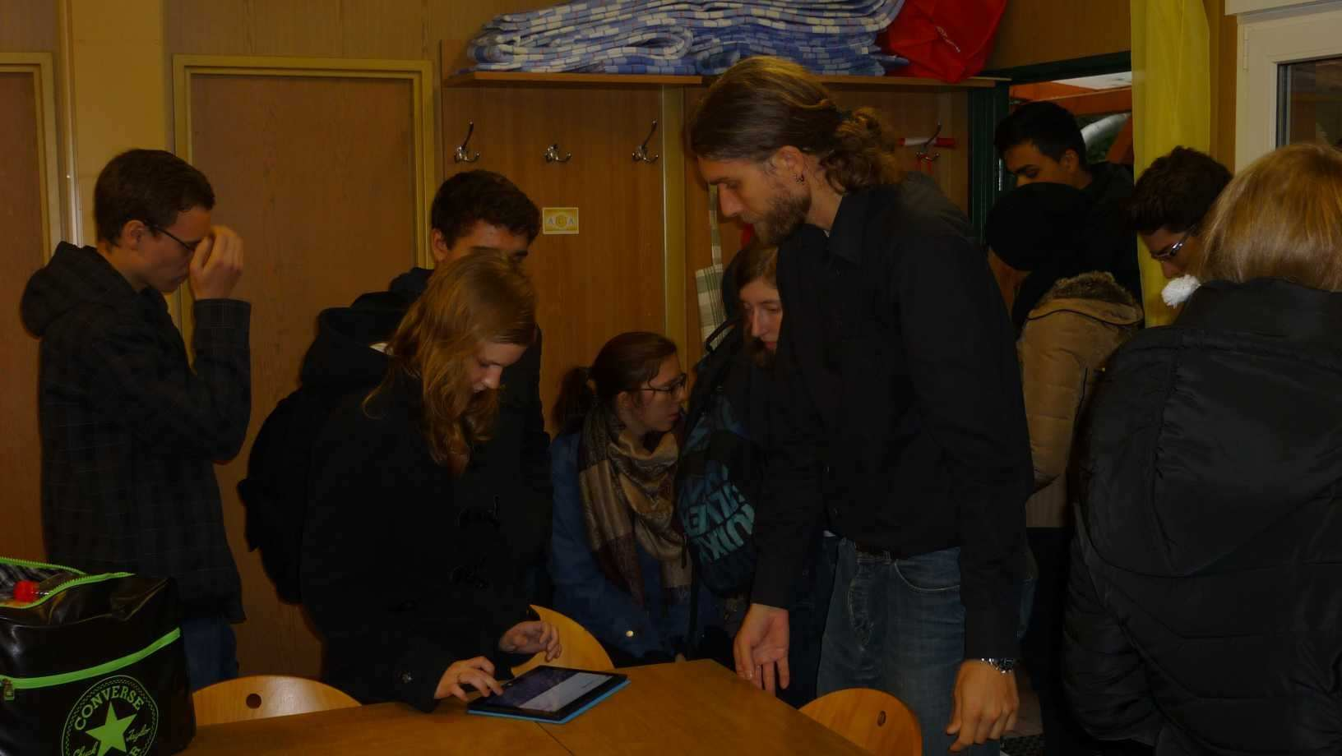
Diskussion und Austausch im Seminarraum

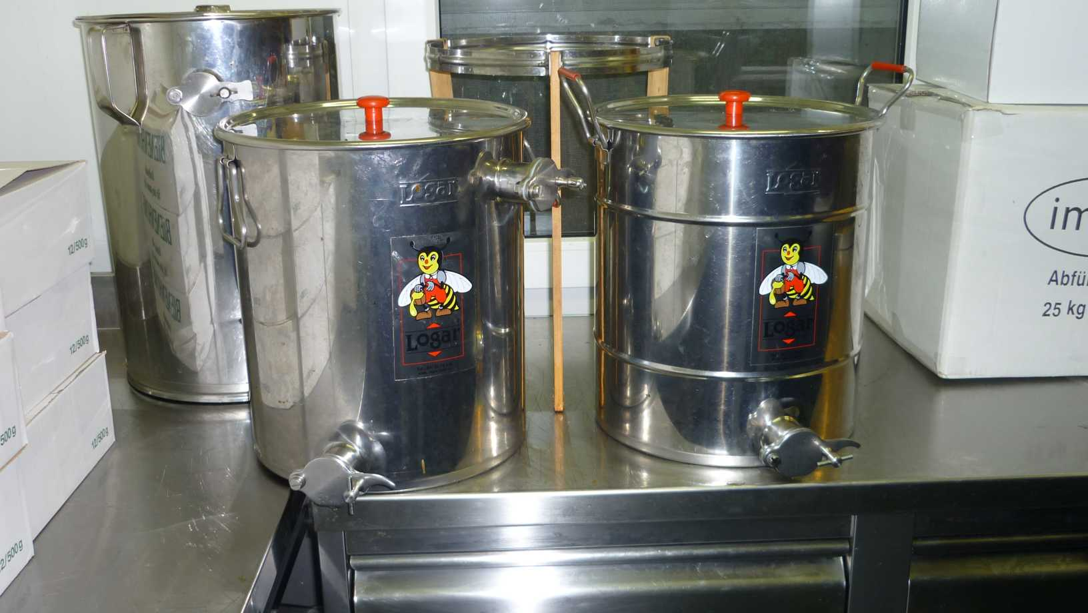
Im Schleuderraum: Abfülltopf aus Edelstahl

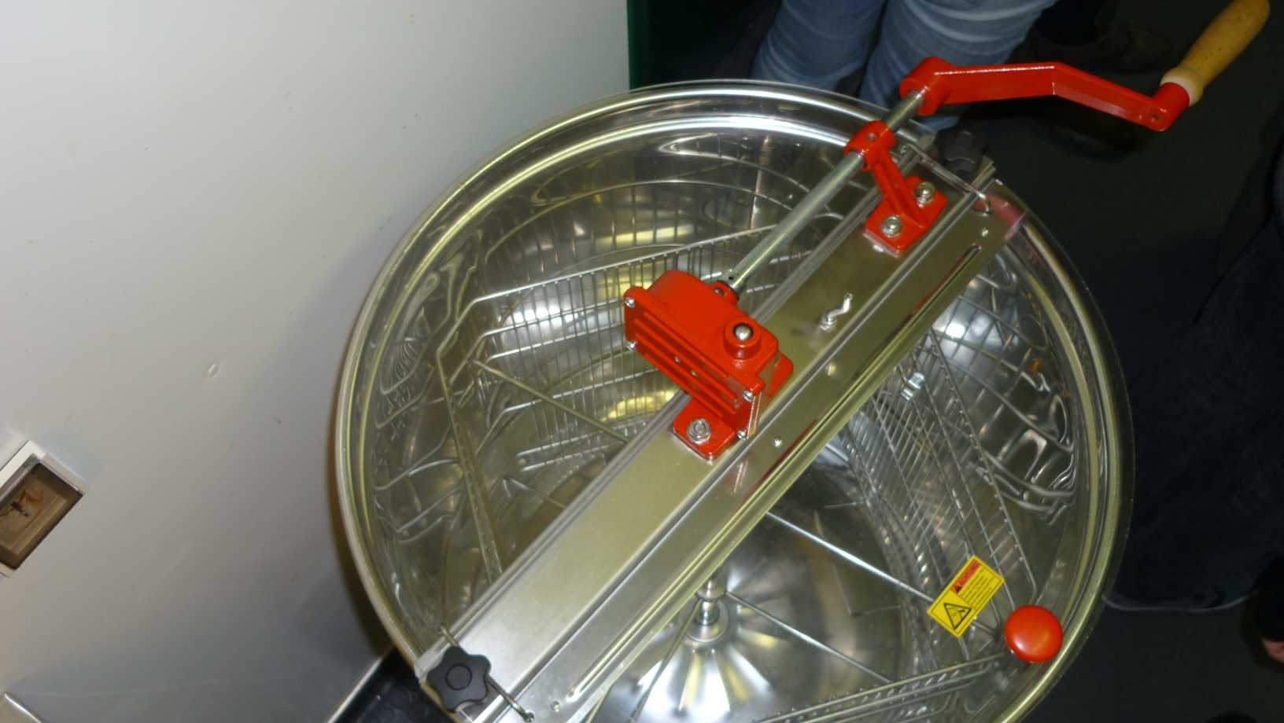
Im Schleuderraum: Tangentialschleuder
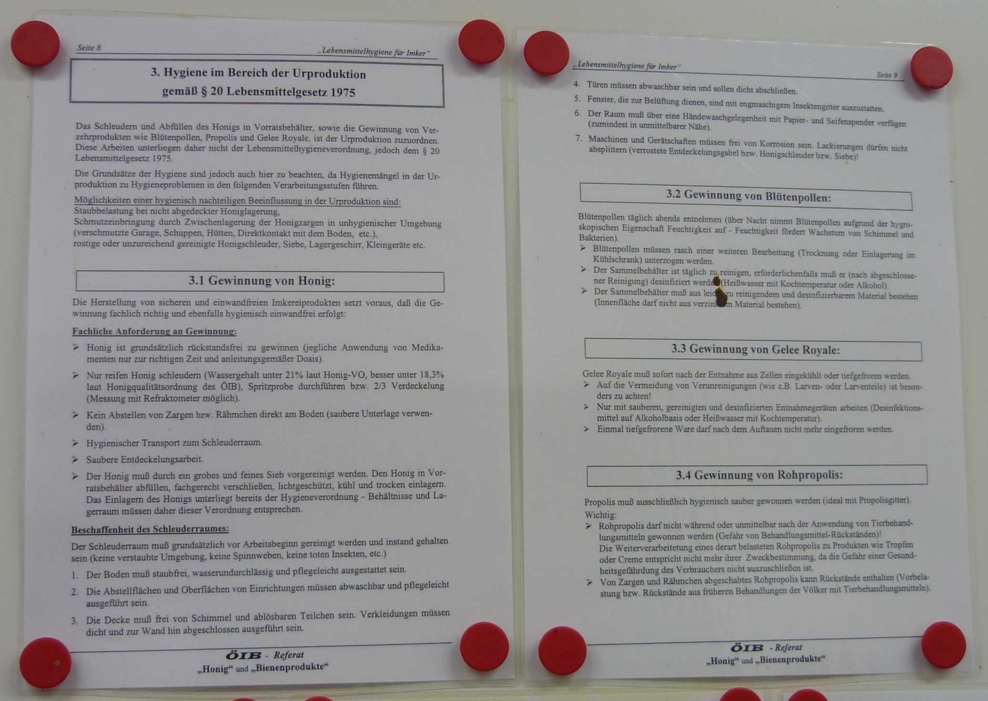
Im Schleuderraum „Lebensmittelhygiene gemäß Lebensmittelgesetz für Imker“

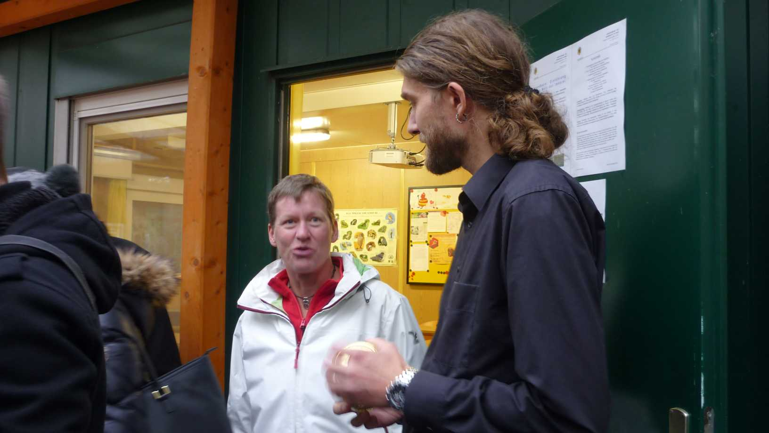
Dipl. Ing. Dr. Veronika Ebert, Dipl. Tzt. Philipp Maier

Bericht zum Lehrausgang an die VetMedUni Wien (Homepage)
Lehrausgang 4HBa an die vetmeduni Wien 4.12.2014
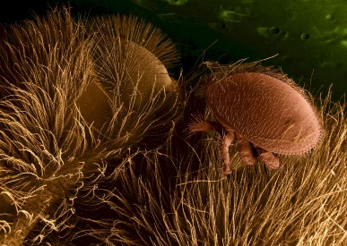
Die 4. Klasse 4HBa bearbeitet im Schuljahr 2014/15 gemeinsam mit allen in dieser Klasse unterrichtenden Lehrer/innen ein fächerübergreifendes Projekt zum Thema "Bienen und Bienenprodukte". Unter anderem wird dieses Projekt gefördert durch IMST (Innovations in Mathematics, Science and TechnologyTeaching).
Im Rahmen dieses Projekts hat die 4HBa am 4. Dezember einen Lehrausgang an die Veterinärmedizinische Universität in Wien unternommen, wo sie am Institut für Virologie von Ao. Univ. Prof. Dr. Norbert Nowotny und Dr. Tamas Bakonyi ausführlichst über Bienen und ihre Schädlinge und Parasiten, mit besonderem Schwerpunkt auf Viren, informiert wurden. Anschließend wurden gemeinsam mit den Vortragenden und Dr. Jolanta Kolodziejek, Dr. Karin Sekulin und Mag. Katharina Dimmel die Labors besichtigt.
Der Grund dieses Besuchs ist eine Kooperation der 4HBa unter Betreuung von Dipl.-Ing. Dr. Veronika Ebert mit dem Institut für Virologie der veterinärmedizinischen Universität. Im Rahmen dieser Kooperation soll die Virenbelastung heimischer Bienen mittels PCR bestimmt werden. Die Bestimmung von ABPV "acute bee paralysis virus" ist der Fokus dieser Kooperation. ABPV wird vor allem von der Varroa Milbe, einem eingeschleppten Bienenschädling übertragen. Varroa ernährt sich als "Blutsauger" von der Hämolymphe, dem Blut der Bienen, und befällt sowohl Larven als auch erwachsene Tiere. Varroa selbst ist der bedeutendste Bienenschädling weltweit und kann zum Zusammenbruch ganzer Bienenvölker führen. Durch ihre Funktion als Überträger von Viren wird der Schaden natürlich noch erhöht und eine Bestimmung des Virenbefalls kann deshalb zu verbesserten Behandlungsmethoden der Bienenvölker führen.
Wir bedanken uns bei Ao. Univ. Prof. Dr. Norbert Nowotny und seinen Mitarbeitern für das interessante Treffen.
Text © by Mag. Dr. Martin Melcher

